Министерство образования Республики Беларусь

Учреждение образования

«Брестский Государственный технический университет»

Кафедра ИИТ

**Лабораторная работа №6**

По дисциплине «Модели решения задач в интеллектуальных системах»

Тема: «MLP. Классификация»

**Выполнил:**

Студент 3 курса

Группы ИИ-21

Карагодин Д. Л.

**Проверил:**

Туз И. С.

Брест 2023

**Цель:** изучить обучение и функционирование ИНС при решении задач классификации.

**Ход работы**

**Вариант 5**

Написать нейронную сеть(multilayer perceptron c одним скрытым слоем) для решения задачи классификации. Обучить сеть с использованием константного и адаптивного шага обучения, online-learning и batch-learning. Результаты для каждого варианта сети занести в таблицу(test error, количество эпох, время обучения, метрики и тд)

**Код программы:**

from matplotlib import pyplot as plt

import numpy as np

from sklearn.model_selection import train_test_split

from sklearn.metrics import accuracy_score, classification_report

from scipy.special import expit

import time

E_arr = []

class Perceptron:

    def __init__(self, input_size, hidden_size, output_size, learning_rate=0.05):

        self.input_size = input_size

        self.hidden_size = hidden_size

        self.output_size = output_size

        self.learning_rate = learning_rate

        self.start_rate = learning_rate

        self.weights_input_hidden = np.random.randn(self.input_size, self.hidden_size)

        self.bias_hidden = np.zeros((1, self.hidden_size))

        self.weights_hidden_output = np.random.randn(self.hidden_size, self.output_size)

        self.bias_output = np.zeros((1, self.output_size))

    def sigmoid(self, x):

        return expit(x)

    def sigmoid_derivative(self, x):

        return x * (1 - x)

    def forward(self, inputs):

        self.hidden_input = np.dot(inputs, self.weights_input_hidden) + self.bias_hidden

        self.hidden_output = self.sigmoid(self.hidden_input)

        self.output = np.dot(self.hidden_output, self.weights_hidden_output) + self.bias_output

        return self.output

    def backward(self, inputs, target, output):

        error = target - output

        delta_hidden = error.dot(self.weights_hidden_output.T) * self.sigmoid_derivative(self.hidden_output)

        self.weights_hidden_output += self.hidden_output.T.dot(error) * self.learning_rate

        self.bias_output += np.sum(error, axis=0, keepdims=True) * self.learning_rate

        self.weights_input_hidden += inputs.T.dot(delta_hidden) * self.learning_rate

        self.bias_hidden += np.sum(delta_hidden, axis=0, keepdims=True) * self.learning_rate

    def train(self, inputs, targets, epochs: int,isAdapt:bool = False):

        global E_arr

        for epoch in range(epochs):

            e_arr = []

            for i in range(len(inputs)):

                input_data = np.array([inputs[i]])

                target_data = np.array([targets[i]])

                output = self.forward(input_data)

                e_arr.append(target_data - output)

                self.backward(input_data, target_data, output)

            E2 = np.sum(np.array(e_arr)**2)/2

            E_arr.append(E2)

            self.learning_rate = self.start_rate*(1.0 / (1.0 + epoch/100)) if isAdapt else self.learning_rate

    def backwardBatch(self, inputs, targets, outputs):

        error = (targets.T - outputs).T

        mse_batch = np.sum(error)/len(error)

        inputs_cut = 0

        for j  in range(len(error)): inputs_cut += error[j]*inputs[j]

        mse_batch = np.array(mse_batch)

        inputs_cut = np.array(inputs_cut).reshape(1,-1)

        delta_hidden = mse_batch.dot(self.weights_hidden_output.T) * self.sigmoid_derivative(self.hidden_output)

        self.weights_hidden_output += self.hidden_output.T.dot(mse_batch) * self.learning_rate

        self.bias_output += np.sum(mse_batch, axis=0, keepdims=True) * self.learning_rate

        self.weights_input_hidden += inputs_cut.T.dot(delta_hidden) * self.learning_rate

        self.bias_hidden += np.sum(delta_hidden, axis=0, keepdims=True) * self.learning_rate

    def trainBatch(self,inputs,targets,epochs: int,batchsize: int, isAdapt: bool = False):

        global E_arr

        if(len(inputs) % batchsize != 0):

            print("Плохое значение пакета")

            return ValueError

        inputspack= [inputs[i-batchsize:i] for i in range(batchsize,len(inputs),batchsize)]

        targetspack= [targets[i-batchsize:i] for i in range(batchsize,len(targets),batchsize)]

        for epoch in range(epochs):

            e_arr = []

            for i in range(len(inputspack)):

                outputs = [self.forward(batchElem).item() for batchElem in inputspack[i]]

                for j in range(len(targetspack[i])): e_arr.append(targetspack[i][j]-outputs[j])

                self.backwardBatch(inputspack[i], targetspack[i], outputs)

            E2 = np.sum(np.array(e_arr)**2)/2

            E_arr.append(E2)

            self.learning_rate = self.start_rate*(1.0 / (1.0 + epoch/100)) if isAdapt else self.learning_rate

            #print(f"Batch: Epoch: {epoch} MSE: {E2} LR: {self.learning_rate}")

    def predict(self, inputs):

        output = self.forward(inputs)

        return output

if __name__ == "__main__":

    import csv

    epochs = 100

    X, Y = [], []

    with open(r"C:\Users\Danik\Documents\3 Kurs\MRZIZ\LAB 6\Old\diabetes.csv") as file:

        reader = csv.reader(file)

        for i, row in enumerate(reader):

            X.append([float(value) for value in row[:-1]])

            Y.append([float(row[-1])])

    X = np.array(X)

    Y = np.array(Y)

    X /= 1000

    X_train, X_test, y_train, y_test = train_test_split(X, Y, test_size=0.2, random_state=42)

    perceptron = Perceptron(8, 1, 1)

    start = time.time()

    perceptron.train(X_train, y_train, epochs,False)

    end = time.time()

    temp = perceptron.predict(X_test)

    y_pred = (temp>0.5).astype(int)

    accuracy = accuracy_score(y_test, y_pred)

    print(f"Time taken: {(end-start):.03f}s")

    print(f"Точность модели : {accuracy:.2f}")

    print(f"Точность модели (MSE) : {min(E_arr):.10f}")

    plt.plot(range(epochs),E_arr,'-')

    E_arr.clear()

    print(classification_report(y_test, y_pred, zero_division=1))

**Результат программы:**

**Таблица сравнения:**

|  |  |  |  |
| --- | --- | --- | --- |
|  | Кол-во эпох | MSE | Время выполнения (s) |
| Online-Const | 100 | 56.5608820968 | 1.590 |
| Online-Adapt | 100 | 64.0409052845 | 1.599 |
| Batch-Const | 100 | 66.3819177774 | 1.384 |
| Batch-Adapt | 100 | 63.5827293024 | 1.408 |

**График изменения ошибок:**

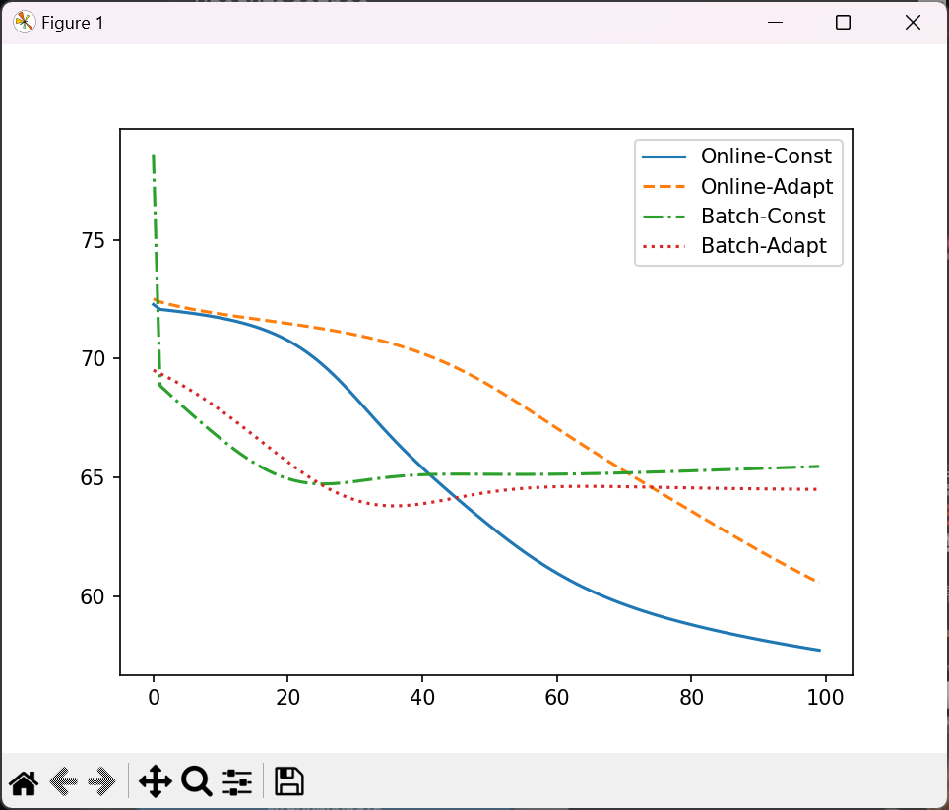

**Результат программы(Online-Const)**

Time taken: 1.590s

Точность модели : 0.77

Точность модели (MSE) : 56.5608820968

precision recall f1-score support

0.0 0.80 0.85 0.82 99

1.0 0.69 0.62 0.65 55

accuracy 0.77 154

macro avg 0.75 0.73 0.74 154

weighted avg 0.76 0.77 0.76 154

**Результат программы(Online-Adapt)**

Time taken: 1.599s

Точность модели: 0.69

Точность модели (MSE) : 64.0409052845

precision recall f1-score support

0.0 0.69 0.96 0.80 99

1.0 0.75 0.22 0.34 55

accuracy 0.69 154

macro avg 0.72 0.59 0.57 154

weighted avg 0.71 0.69 0.64 154

**Результат программы(Batch-Const)**

Time taken: 1.384s

Точность модели: 0.67

Точность модели (MSE) : 66.3819177774

precision recall f1-score support

0.0 0.71 0.81 0.76 99

1.0 0.55 0.42 0.47 55

accuracy 0.67 154

macro avg 0.63 0.61 0.62 154

weighted avg 0.65 0.67 0.66 154

**Результат программы(Batch-Adapt)**

Time taken: 1.408s

Точность модели: 0.68

Точность модели (MSE) : 61.5827293024

precision recall f1-score support

0.0 0.73 0.81 0.77 99

1.0 0.57 0.45 0.51 55

accuracy 0.68 154

macro avg 0.65 0.63 0.64 154

weighted avg 0.67 0.68 0.67 154

**Вывод:** изучил обучение и функционирование ИНС при решении задач классификации.